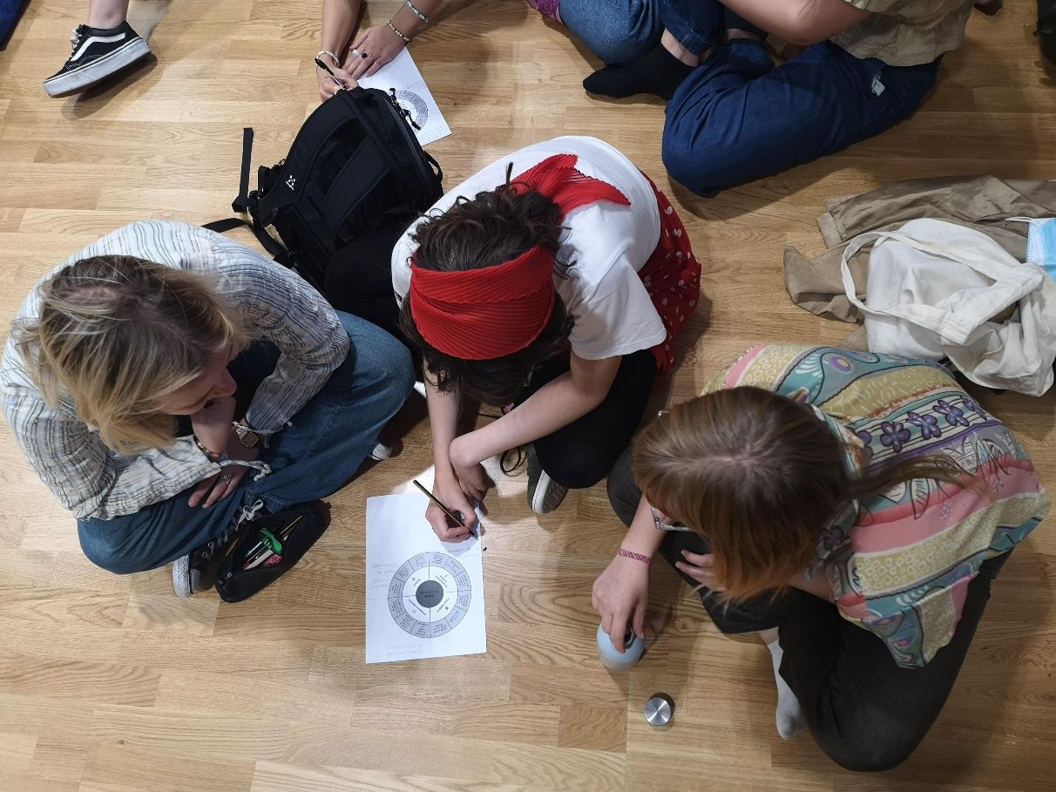

klimapsykologi

**Udarbejdet af**Jesper Petersen og Mette Petrea Kissow, Københavns åbne Gymnasium

**Fag**Psykologi

**Verdensmål**

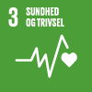 

# Moduloversigt

## Modul 1: Dissonans

* Præsentation af forløb
* Holdning(sbarometer), hvad føler, tænker og gør du mht klima?
* (25 min) Lyt til artiklen: Hvorfor din hjerne er programmeret til at fortrænge denne klimahistorie, og hvad du kan gøre ved det: <https://www.zetland.dk/historie/sOMVEZWB-aOMNamWw-8ebe3>
  + Mens du læser/lytter, skal du fokusere på de fem mentale barrierer, som Per Espen Stokes fremhæver. Husk også de fem løsninger. Per Espen Stoknes, psykolog og økonom, fem mentale barrierer for at klimaviden bliver til handling: Distance, doom, dissonans, denial og identitet. (lokalt+konkret, muligheder og håb, simplificer, gruppepres, drøm ikke mareridt)
  + Opsamling, begrebsliste
  + Fokus kognitiv dissonansog måder at undgå det?
  + Læs artiklen og kommenter den ud fra din viden om kognitiv dissonans  og kognitive skemaer:

DF: Menneskeskabte klimaforandringer er et spørgsmål om tro, og tro hører til i kirken <https://www.information.dk/indland/2018/08/df-menneskeskabte-klimaforandringer-spoergsmaal-tro-tro-hoerer-kirken>

## modul 2: Distance

Evolutionspsykologiske forklaringer på, hvorfor distance er et problem: Stoknes fremhæver, at: *“Hvis et problem virker langt væk både i tid og sted, er vores sind indrettet på den måde, at det automatisk ryger nedad på vores liste over ting, vi vil tage hånd om.”*

Eksempler: Usynlige drivhusgasser, temperaturændringer i prognoser, der slår igennem i 2100, sultende isbjørne i Arktis eller oversvømmelser i Sydøstasien.

Med udgangspunkt i evolutionspsykologien vil vi nu forsøge at forklare, hvorfor **Distancen** skaber denne mentale barriere hos mennesket.

**Introduktion til evolutionspsykologien**

Læs:

* 1.2 Evolutionspsykologi (frem til afsnittet: ”Evolutionspsykologiens metoder”): <https://evolutionspsykologi.systime.dk/?id=127>
* ”At sanse problemet”:<https://evolutionspsykologi.systime.dk/?id=c711>
* Kritik af teorien: <https://evolutionspsykologi.systime.dk/?id=166>

Suspendisse dui purus, scelerisque at, vulputate vitae, pretium mattis, nunc. Mauris eget neque at sem venenatis eleifend. Ut nonummy.

## Modul 3: Doom 1

Podcasten: <https://samvirke.dk/artikler/podcast-klimaangst-er-godt-for-klimaet>

Lyttefokus: Hvordan defineres klimastress/klimaangst. Kommenter også undersøgelsen og dens metode (omkring fem min. inde i podcasten).

Hvordan kan klimastress/klimaangst være noget positivt?

* Læsefokus: Definition af stress, forskel kronisk/akut stress.
  + Skriv centrale begreber på din begrebsliste. Er der sammenhæng mellem podcastens måde at omtale klimastress og den stressdefinition og de symptomer, du har læst om her?
* Se: <https://fb.watch/4kc9Ztjmfw/>   
  Snak sammen to og to: Kommenter klippet ud fra din viden om stress.

## Modul 4: Doom II

* Krav-kontrol-modellen
* Emotionsfokuseret hhv. problemorienteret coping
* Skimlæs casen og slå ned på Sofies coping og OAS, husk også tilbage på Bandura og hans begreb om self-efficacy:  <https://www.folkekirken.dk/aarets-hoejtider/paaske/tema-om-haab/klimaangsten-ramte-sofie-haardt-da-hun-blev-mor>

## Modul 5: Denial

* Eksistentiel psykologi ved Yalom
* *Klimakrigerne:* lav en analyse med udgangspunkt i Yaloms teori

Del 1: <https://www.youtube.com/watch?v=hlTm4s-9dfQ&t=196s>

Del 2: <https://www.youtube.com/watch?v=guMVs1_4eJM>

Del 3: <https://www.youtube.com/watch?v=buEofYGrEKc>

## Modul 6: identitet

*Ofte hænger vores livsstil i høj grad sammen med vores selvopfattelse, og hvis dele af vores livsstil bliver kritiseret, for eksempel en hang til saftige steaks eller flyrejser til Thailand, føler vi nemt, at selve vores personlighed står for skud.*

* Identitet hos Eriksson og identitet hos Giddens
* Artiklen: Klimafamilie tager et radikalt skridt (Politiken 29. juni 2019): <https://politiken.dk/forbrugogliv/forbrug/art7269768/Folk-bliver-lidt-tavse-n%C3%A5r-vi-siger-at-vi-ikke-flyver-mere>

## Modul 7: Mere identitet

* Bourdieus begreber om *kapital* og *habitus*
* Læs: <https://videnskab.dk/kultur-samfund/danmarks-klimaforkaempere-kommer-isaer-fra-millennial-generationen> (læs kun selve artiklen. Stop ved det med teenagere)

## Modul 8: afslutning

Fiktivt eksamensspørgsmål som besvares på video.

Det er oplagt at afslutte forløbet med en form for handling for at blive i artiklens tankegang.